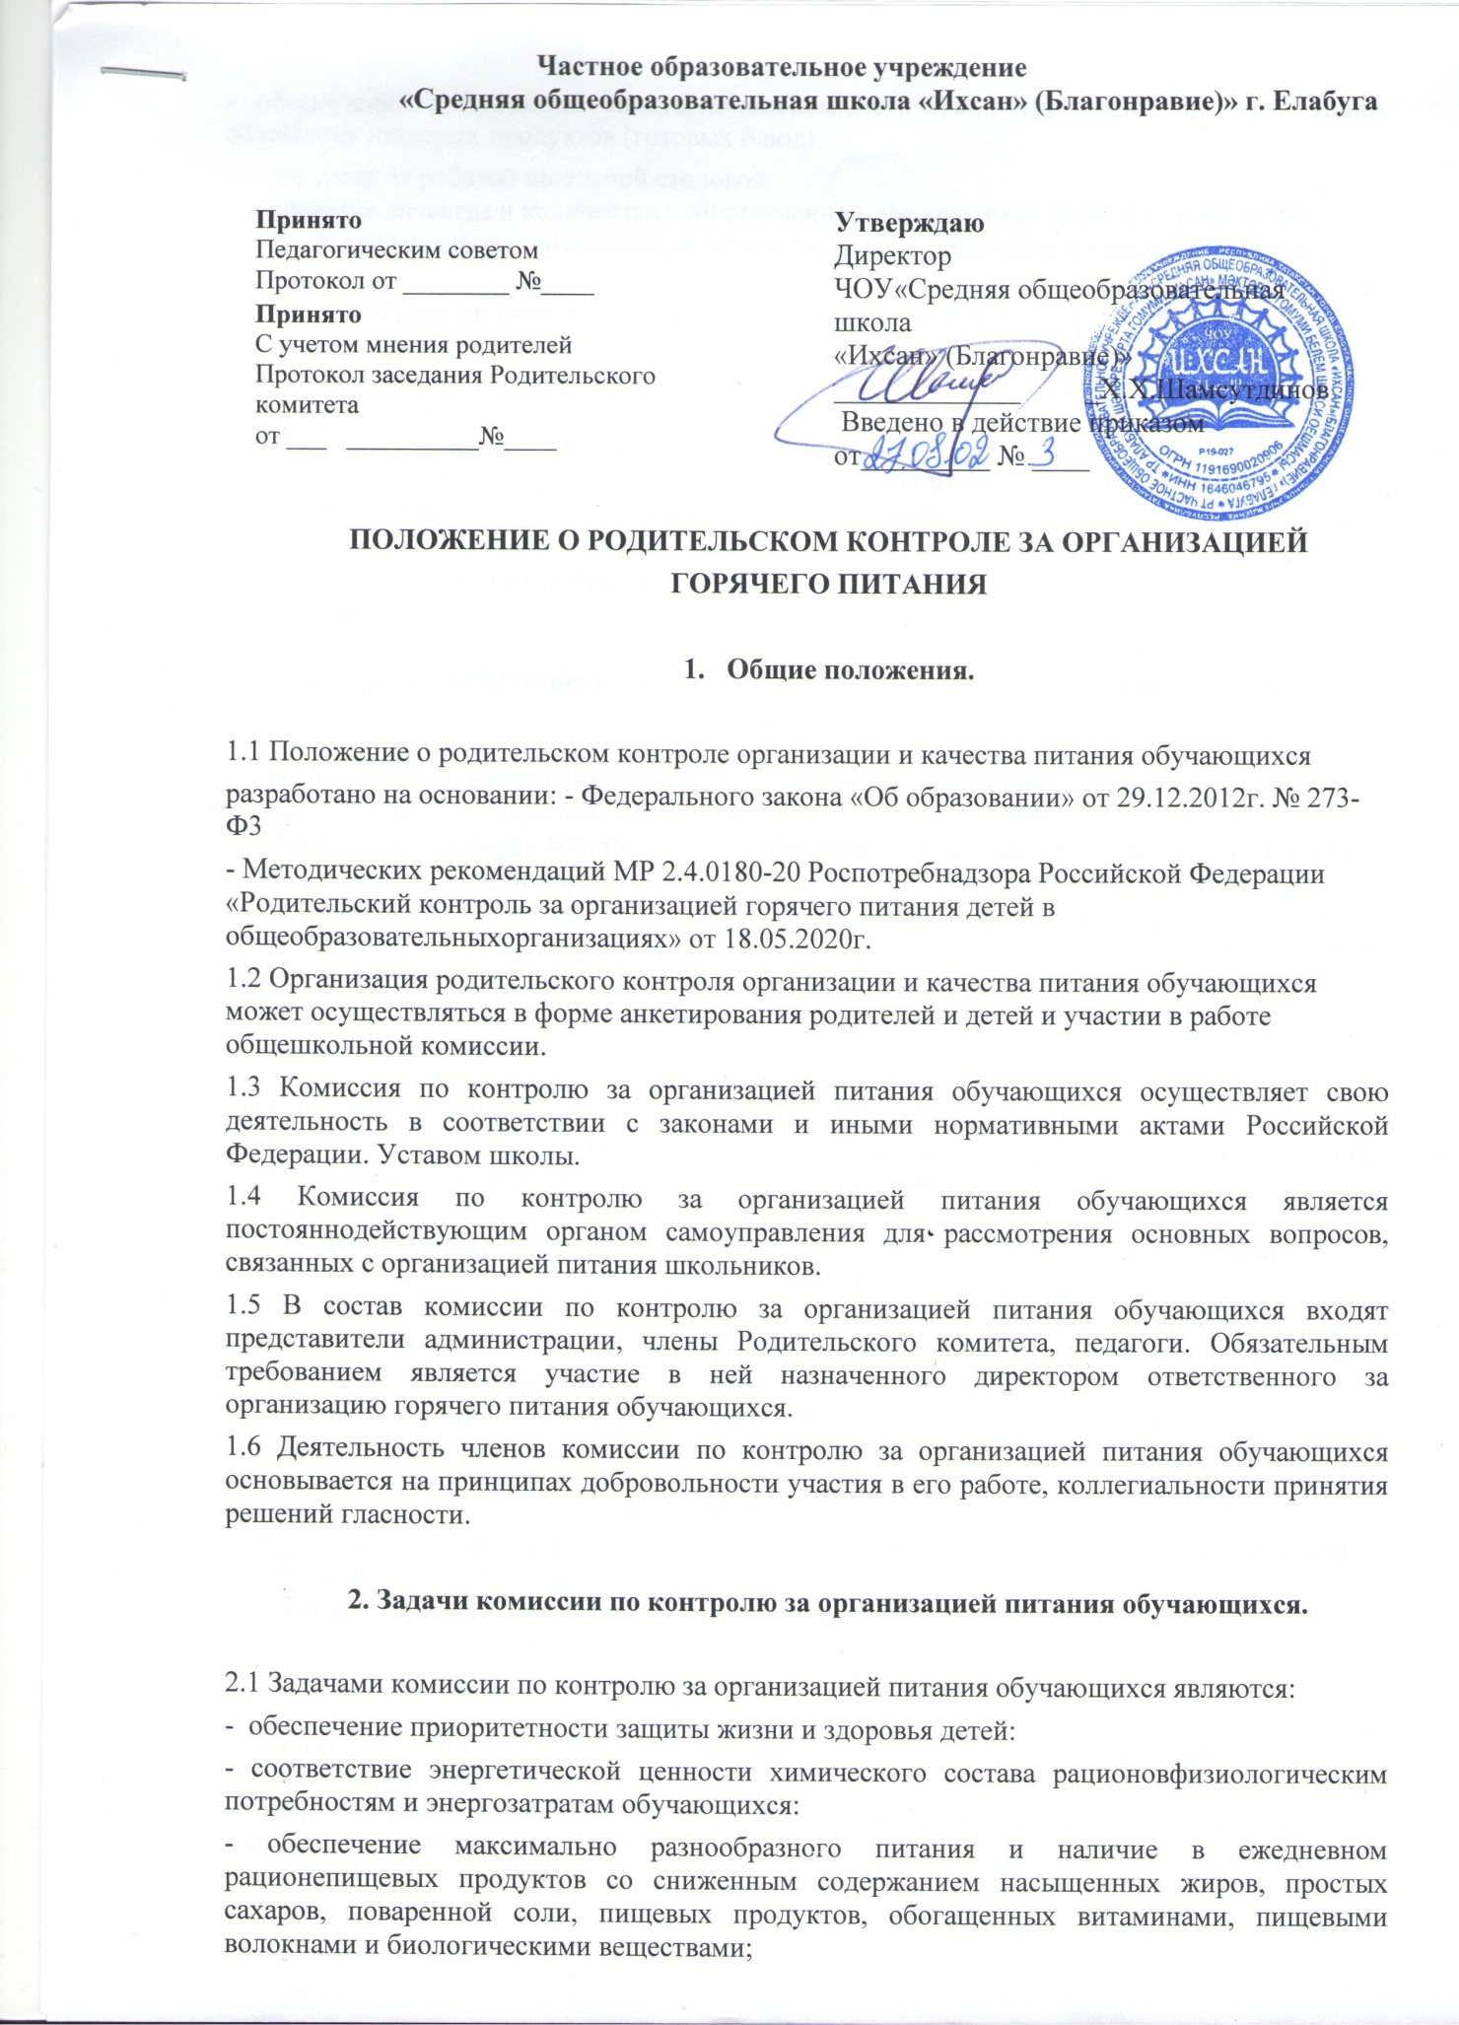

- обеспечение соблюдения санитарно-эпидемиологических требований на всех этапах обращения пищевых продуктов (готовых блюд);
- контроль за работой школьной столовой;
- проверка качества и количества приготовленной для учащихся пищи согласно меню;
-содействие созданию оптимальных условий и форм организации школьного питания.

3.Функции комиссии по контролю за организацией питания учащихся.
3.1. Комиссия по контролю за организацией питания учащихся обеспечивает участие в следующих процедурах:
- общественной экспертизы питания учащихся.
- контроль за качеством и количеством, приготовленной согласно меню пище.
- изучает мнения обучающихся и их родителей (законных представителей) по организации и улучшению качества питания;
- участвует в разработке предложений и рекомендаций по улучшению качества питания обучающихся.

Права и ответственность комиссии по контролю за организацией питания учащихся.
Для осуществления возложенных функций комиссии предоставлены следующие права:
контролировать в школе организацию и качество питания обучающихся;
получать от повара, медицинского работника школы информацию по организации питания, качества приготовляемых блюд и соблюдения санитарно – гигиенических норм;
заслушивать на своих заседаниях заведующую производством, медицинского работника школы, по выполнению ими обязанностей по обеспечению качественного питания обучающихся;
проводить проверку работы школьной столовой не в полном составе, но в присутствии не менее трёх человек на момент проверки;
изменить график проверки, если причина объективна;
вносить предложения по улучшению качества питания обучающихся.
состав и порядок работы комиссии доводится до сведения работников школьной столовой, педагогического коллектива, обучающихся и родителей.

Организация деятельности комиссии по контролю за организацией питания учащихся.
комиссия формируется на основании приказа директора школы. Полномочия комиссии начинаются с момента подписания соответствующего приказа;
комиссия выбирает председателя;
комиссия составляет план – график контроля по организации качества питания школьников. Деятельность осуществляется в соответствии с планом и графиком работы комиссии;
о результатах работы комиссия информирует администрацию школы и родительские комитеты;
один раз в четверть комиссия знакомит с результатами деятельности директора школы;

Ответственность членов Комиссии
члены Комиссии несут персональную ответственность за невыполнение или ненадлежащее исполнение возложенных на них обязанностей;
комиссия несет ответственность за необъективную оценку по организации питания и качества предоставляемых услуг.

Документация комиссии по контролю за организацией питания учащихся.
Комиссии оформляет чек-листы фиксации результатов посещения школьной столовой (приложение1).
Тетрадь чек-листов комиссии хранится у директора школы.

Приложение 1

Частное образовательное учреждение
«Средняя общеобразовательная школа «Ихсан» (Благонравие)» г.Елабуга
ЧЕК- ЛИСТ
фиксации результатов посещения школьной столовой представителями родительского контроля за качеством питания обучающихся
Дата и время заполнения
Участники проведения мониторинга:

п\п | Что проверяется | ДА | НЕТ
 | Культура питания
1. | Организовано сопровождение детей в столовую
2. | Наличие горячей воды
3. | Мыло имеется
4. | Сушилки рабочие
5. | У классов имеется закрепленное место
6. | Дети за столом разговаривают
7. | Педагоги обращают внимание на культуру поведения
8. | Наличие графика работы, графика дежурства классов
9. | Наличие ежедневного меню с указанием веса\объема, с печатью
10. | Дети осуществляют сдачу посуды на мойку
11. | Дети успевают принять пищу
12. | Соответствие рациона утвержденному меню
13. | Контрольные блюда имеются, расположены на столе
14. | Суточные блюда имеются
15. | Основное блюдо горячее
 | Внешний вид
16. | Спецодежда у персонала столовой чистая и опрятная
17. | Комплект одежды у дежурных полный, чистый (фартук, головной убор)
 | Санитарное состояние
18. | Пол чистый
19. | Стены чистые
20. | Столы чистые
21. | Столовая мебель имеется
22. | Уборочный инвентарь чистый
23. | Маркировка соблюдается
24. | Наличие моющих, чистящих, дезсредств
 | Эстетичность накрытия столов
25. | Наличие хлебниц, подставок
26. | Посуда чистая
27. | Имеются сколы, трещины, деформация
 | Проверка пищеблока и пищевых продуктов на складе:
28. | Соответствие веса готовых блюд заявленному весу в меню
29. | Наличие маркировки на упаковках с продуктами
30. | Отсутствие продуктов с истекшим сроком годности
31. | Пищевые продукты изготовлены по ГОСТ
32. | Наличие по форме заполненного журнала бракеражных пищевых продуктов
33. | Наличие медкнижек у персонала столовой
34. | Журнал бракеража готовой кулинарной продукции заполнен (наличие время  и даты, подписей)

Дополнения (замечания)

Подпись участников мониторинга:

